**Medienmitteilung**

**Noventa Romania feiert 20-jähriges Bestehen**

Diepoldsau/ Timişoara, September 2024

Das Tochterunternehmen der Noventa Gruppe, **Noventa Romania S.R.L.,** feiert in diesem Jahr sein 20-jähriges Bestehen. Aus diesem feierlichen Anlass fand Mitte August eine grosse Jubiläumsfeier auf dem Werksgelände in Timişoara statt, zu der alle Mitarbeitenden und ihre Familien eingeladen waren. Aus der Schweiz nahmen die Vertreter Philippe Bürki (CFO Noventa AG), Reinhard Maurer (Verwaltungsrat Noventa Gruppe) und Dieter Marxer (Verwaltungsrat Noventa Gruppe) an den Feierlichkeiten teil.

In seiner Begrüssungsrede reflektierte Radu Cotuna, Managing Director von Noventa Romania, die beeindruckende Entwicklung des Unternehmens seit seiner Gründung. Er hob das kontinuierliche Wachstum in den letzten Jahren hervor, das in der kürzlich fertiggestellten Erweiterung des Werkes gipfelte. Cotuna bedankte sich herzlich bei den Eigentümern der Noventa Gruppe für die Unterstützung während dieser Wachstumsphase und lobte zugleich die Mitarbeitenden für ihr unermüdliches Engagement und ihre Loyalität zum Unternehmen. Besonders erwähnte er die zwei langjährigen Mitarbeiter **Jebelean Vasile** und **Semeniuc Vasile**, die seit der Gründung vor 20 Jahren dabei sind.

Ein emotionaler Höhepunkt des Tages war die Rede des Unternehmensgründers Florentin Banu, der das Publikum mit humorvollen Anekdoten aus den 20 Jahren Noventa Romania begeisterte. Zudem würdigte Dieter Marxer aus der Schweiz in seiner Ansprache die Verdienste Banus und dankte ihm für das Vertrauen, das er der Noventa Gruppe entgegenbrachte, als er Interpart Productions vor acht Jahren an Noventa übergab.

Die Feierlichkeiten, die bei strahlendem Sommerwetter stattfanden, boten ein abwechslungsreiches Programm für die ganze Familie. Für die Kleinen gab es Attraktionen wie ein Puppentheater und eine Hüpfburg, während für das leibliche Wohl bestens gesorgt wurde. Der Höhepunkt des Abends war zweifellos der Auftritt des renommierten rumänischen Sängers und Entertainers Horia Brenciu, der gemeinsam mit seiner zehnköpfigen Band das Publikum begeisterte und für ausgelassene Stimmung sorgte.

**_____________________________**

|  |  |
| --- | --- |
| Gründung: | 2004 unter dem Namen Interpart Productions S.R.L von Unternehmer Florentin Banu |
| Übernahme durch die Noventa Gruppe | 2016 |
| Umfirmierung | 2019 in Noventa Romania S.R.L. |
| Anzahl Mitarbeitende | 295 |
| Umsatz jährlich | 27 Millionen EUR (CHF 26 Millionen) |
| Managing Director | Radu Cotuna |

**Fact Box:**

**Für weitere Informationen kontaktieren Sie bitte:**

|  |
| --- |
| Noventa AG  Martina Baldauf  Marketing Communications  [media.ch@noventa.com](mailto:media.ch@noventa.com)  T +41 71 737 95 00 |

**Keywords:**

**Noventa Romania S.R.L., Noventa AG, 20th Anniversary, Company Milestone, Radu Cotuna, Florentin Banu, Timişoara Plant, Noventa, Employee Recognition, Business Growth, Company Expansion, Horia Brenciu, Interpart Productions, Romania Business, Corporate Celebration, Employer Branding**

Managing Director Radu Cotuna (rechts) überreicht ein kleines Dankeschön an den langjährigen Mitarbeiter Semeniuc Vasile.

**Ein Bild, das Kleidung, Person, Mann, Menschen enthält.
**

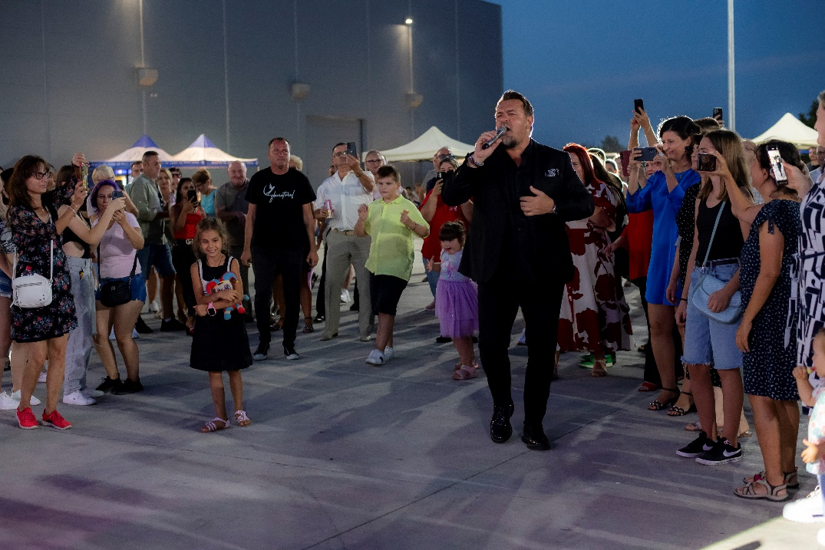

*Horia Brenciu umgeben von Noventa Mitarbeitenden*.